СЫПУЧИЕ ДОЗИРОВАННЫЕ УДОБРЕНИЯ ИЗ САПРОПЕЛЯ
И ОБОРУДОВАНИЕ ИХ ПРОИЗВОДСТВА

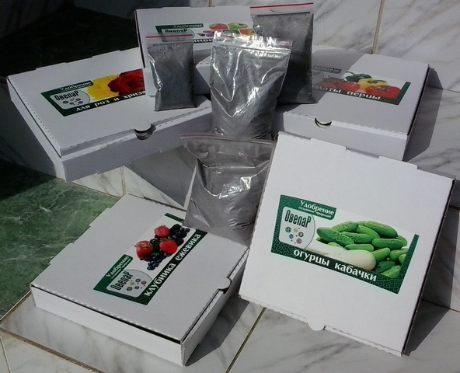

Поставляются Центром по сапропелю из республики Марий Эл Российской Федерации в сыпучем и мелкогранулированном виде, расфасованные дозами в пакетики по 50, 200, 300, 500 мл и упакованные в картонные короба весом 1.5-2.2 кг.
Продукция отгружается оптом или по заказу пересылкой Почтой России.

Применяются для выращивания и подкормки экологически чистых рассады овощей, ягодных культур, комнатных, балконных, приусадебных цветов, кустарниковых культур, фруктовых и декоративных деревьев.

Дозы достаточно на весь период роста растений и созревания плодов и овощей.
Стоимость пакетированной дозы под одно растение от 2.5 до 5.5 руб. Стоимость короба с дозированными пакетиками удобрений на 24 корня рассады или 8 цветочных горшков, или 5 кустарниковых насаждений, или 4 фруктовых дерева – 100 руб.

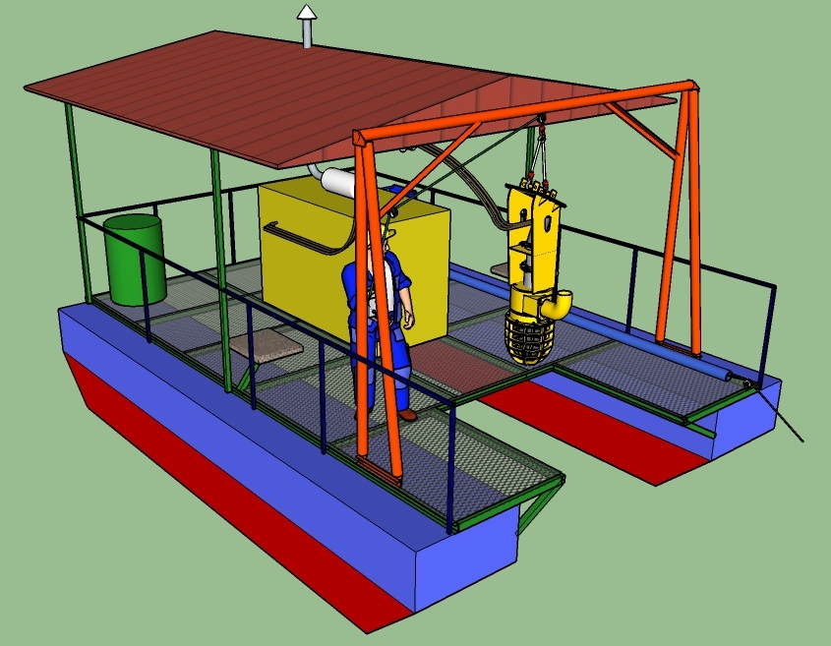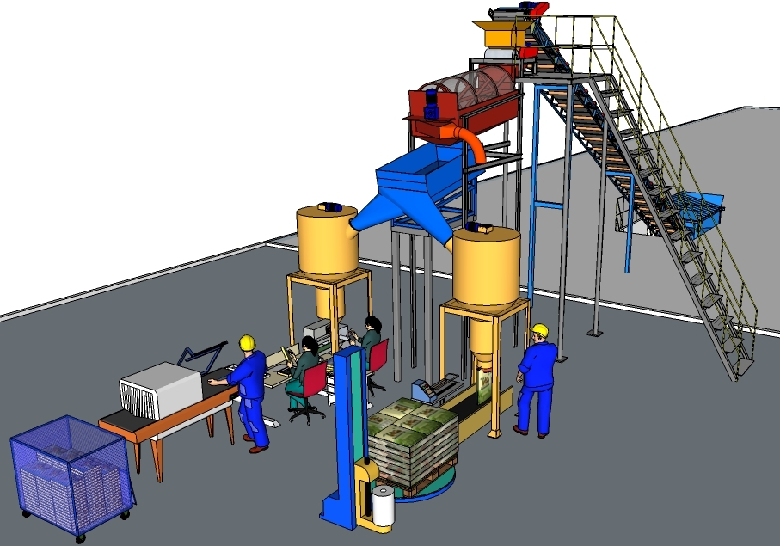

Оборудование производства продукции
Предложение адресовано малому бизнесу и фермерским хозяйствам и включает в себя поисково-оценочные работы на месторождении сапропеля, технологическое решение, проектное обоснование, изготовление и поставку оборудования для добычи и производства сыпучих (0,1-2 мм) и мелкогранулированных (2-4 мм) удобрений из сапропеля и компонентных удобряющих смесей.
Расфасовка продукции в открытые мешки 10-50 л, пакеты-дозы 50, 100, 150, 300, 500 мл, пакеты 500-2000 мл упакованные в гофрокороба и доз-формы.
Производительность оборудования – до 7 м³/ч, энергопотребление – не более 23 кВт.
Сроки поставки – не более 3 мес. Стоимость – от 4.6 млн. руб.

Центр по сапропелю. Астрахань, Россия. ул. Ульянова, 67. тел. +7 9608517317
e-mail: saprex@rambler.ru и danil@astranet.ru
ВИДЕО https://www.youtube.com/watch?v=_rniRJJgGr0

